31.03
1. Шын номчу.

Аспа оспа эспе өспе
Аспы оспу эспи өспү
Ыспа успа испе үспе
Ыспы успу испи үспү

2. Хөй сек орнунга чогуур сөстерни киирип бижи.

Аспа Аргага … . Үспе Кичээл … .
Эспе Быдааны … . Успа Сугну … .

3. Тывызыкты тывыӊар.

Хөмүрден кара хөйлеӊниг
Хардан аккыр каъттангылыг.

Харыызын тыпкаш, үн-үжүүн, слогун сана.

4. Чуруктарны көрүӊер. Айтырыгларга долу харыыдан бериӊер.

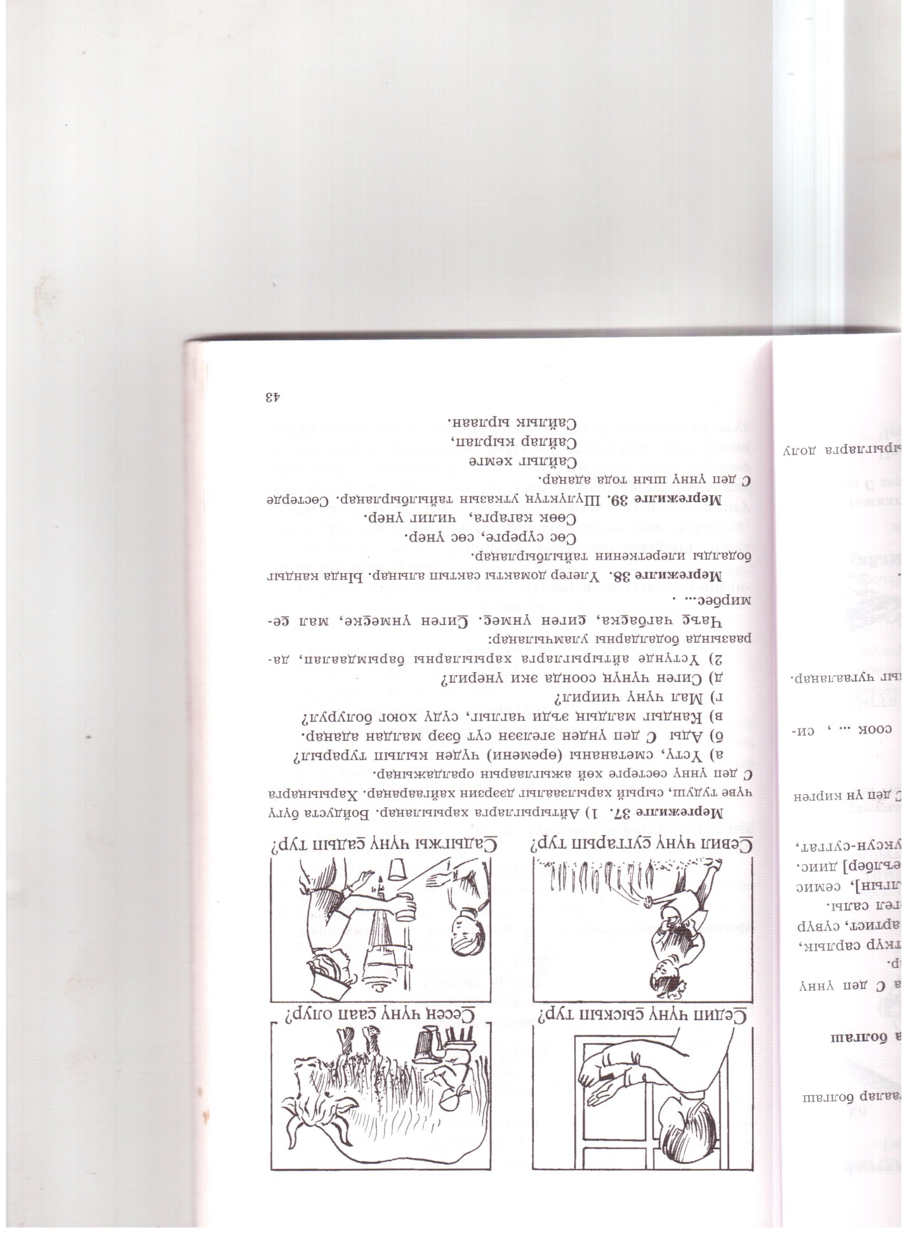

5. Шүлүктү доктаадыӊар.

Сайлыг хемге Сайлык ырын
Сайлар кырлап, салгын хеме
Сайлык ырлаан. Салбайн барган.

Салгын хеме Салбак хадын
Саарыг куду Сайлык ырын
Салдап баткан. Сактып арткан.

